状态变量型有源滤波器

实验目标

1. 了解状态变量型有源滤波器的电路原理

2. 学会利用集成运放搭建状态变量型有源滤波器

3. 学习利用ADALM2000分析滤波器的波特图

实验器材（请将实际使用的元器件记入表中）

ADALM2000

|  |  |
| --- | --- |
| 10kΩ 电阻 (1/4 W) x 7  51 kΩ 电阻 (1/4 W) x 3  1000pF 电容 x 2  集成运放 x 4 | 面包板  导线 |

理论基础

利用比例、积分、求和等模拟运算来构成滤波器的传递函数，可以同时实现高通、低通、带通和带阻滤波功能，这种电路称为状态变量型有源滤波器，又称为多功能有源滤波器。

以高通滤波器为例，其传递函数为



交叉相乘并移项，可得



表明为三项之和，即第一项为输入信号的*a*2倍，第二项为输出信号的一次积分，第三项为输出信号的二次积分。这样，通过两个积分器和一个加法器就可以得到，如图1（a）所示。图1（b）是图1（a）的电路实现。



（a）



（b）

图1 状态变量型二阶有源滤波器的电路实现

*V*o（s）*V*o（s）

可以看出，图1（a）的实现了高通滤波功能，同时，的一次积分输出端*X*，即



式中。实现了带通滤波器的传递函数。

类似的，的二次积分输出端*Y*，即



式中。实现了低通滤波器的传递函数。

可见，图1所示电路的三个不同输出端分别实现了高通、带通和低通。

UAF42集成电路就是利用这个原理实现的一种集成状态变量型有源滤波器，它可以接成同相或反相输入型．其内部框图如图2所示。



图2 UAF42的内部框图

图3是UAF42的一种典型的应用电路，四个集成运放的输出*V*o1、*V*o2、*V*o3、*V*o4 分别实现高通、带通、低通和带阻滤波功能。



图3 UAF42的一种典型应用电路

电路仿真（不限使用何种仿真软件）

包括仿真电路图、数据、曲线等



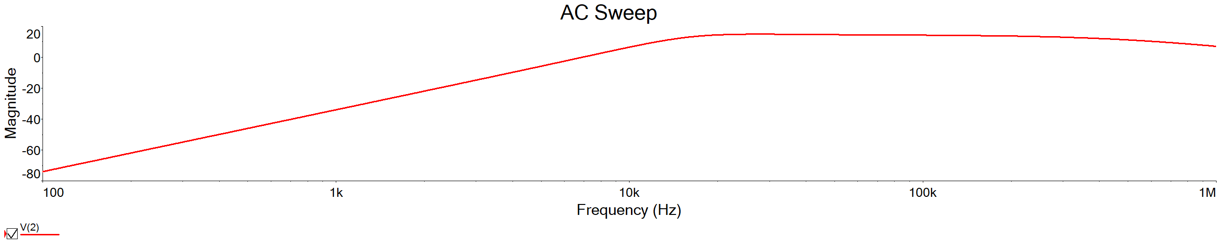

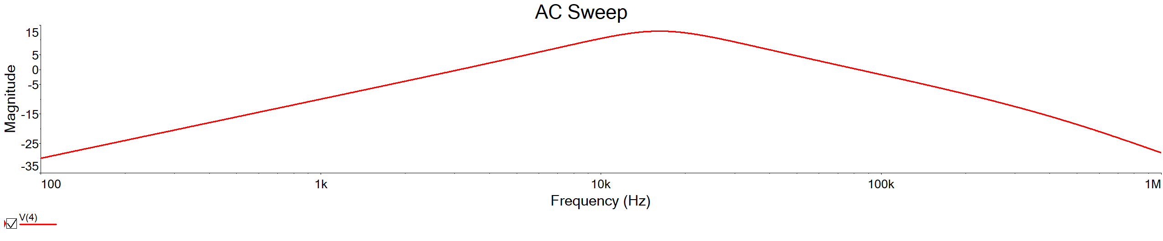

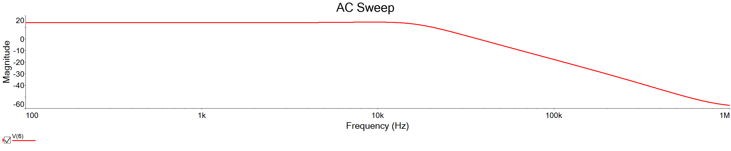

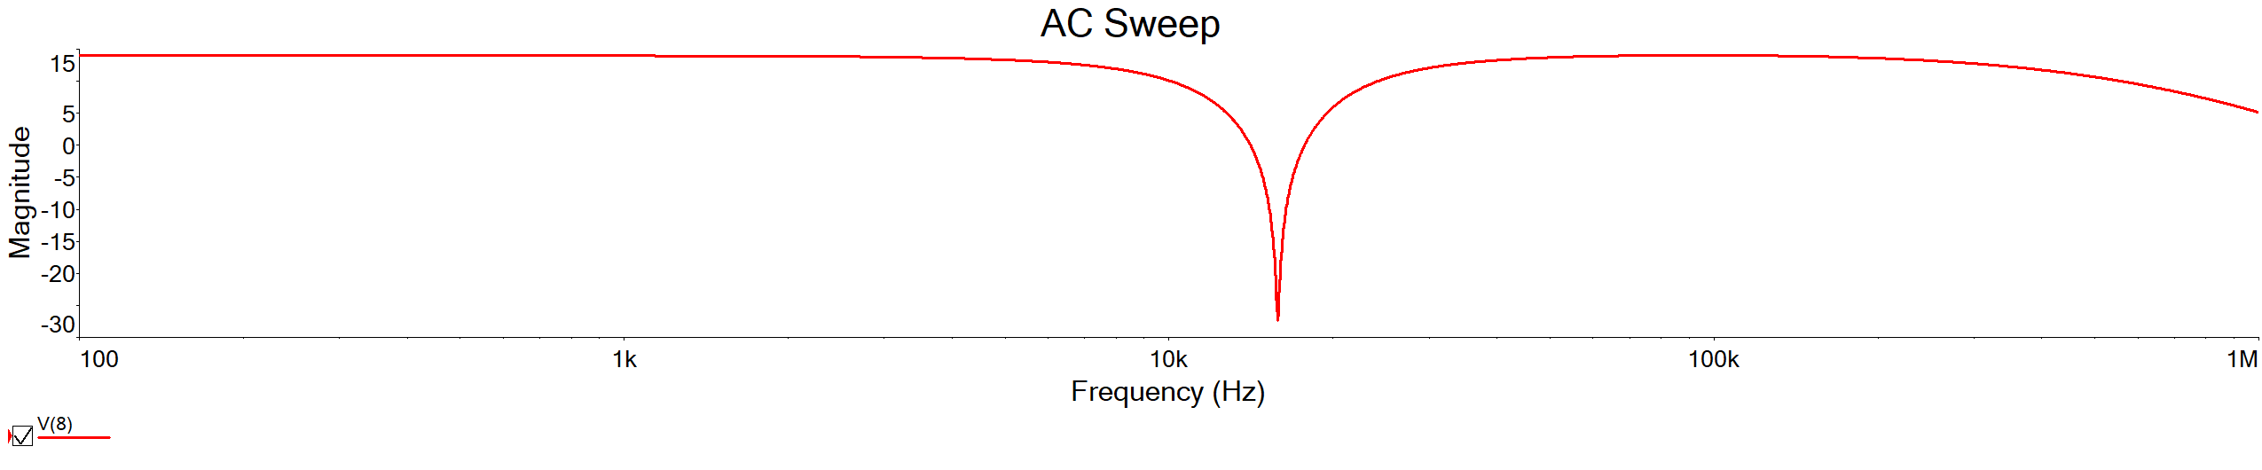

实验步骤

包括面包板或PCB板制作的电路（图片或视频）

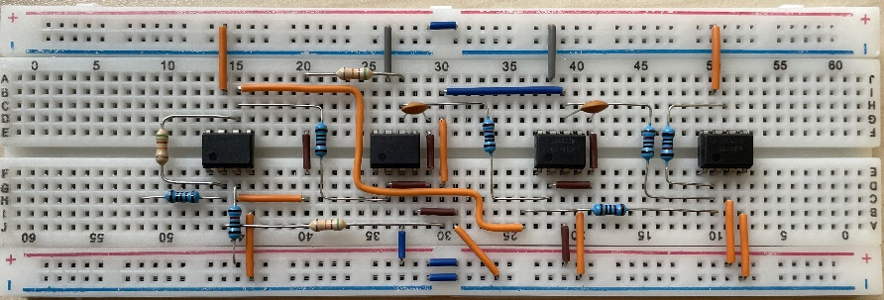

电路调整过程介绍、ADALM2000测试过程及其结果（数据、曲线等）（图片或视频）

